MINISTÉRIO DA AGRICULTURA E PECUÁRIA
Secretaria de Comércio e Relações Internacionais
Departamento de Negociações e Análises Comerciais
Coordenação-Geral de Estatística e Análise Comercial

NOTA BALANÇA DO AGRONEGÓCIO
I – MÊS: MAIO/2026
As exportações do agronegócio brasileiro somaram US$ 16,0 bilhões em maio de 2026, o que representou incremento de 8,2% em comparação aos US$ 14,8 bilhões registrados no mesmo mês do ano anterior. As vendas externas dos produtos não agrícolas cresceram a um ritmo inferior (+5,1%) no período, o que acarretou ganho de participação do agronegócio nas exportações totais brasileiras, que saíram de 49,5% em maio de 2025 para 50,2% em maio de 2026.
A variação positiva apresentada no período foi resultado do aumento de 3,6% na quantidade comercializada e da elevação de 4,4% no preço médio de exportação em relação aos números de 2025. Os produtos do agronegócio que mais contribuíram para o crescimento das vendas em maio foram a soja em grãos (+US$ 803,9 milhões em termos absolutos), a carne bovina in natura (+US$ 569,9 milhões) e a carne de frango in natura (+US$ 251,6 milhões).
No que se refere às importações de produtos agropecuários no mês, elas totalizaram US$ 1,6 bilhão, soma 3,6% inferior à registrada em maio de 2025 (US$ 1,7 bilhão). As aquisições de produtos do agronegócio representaram 6,7% do valor total importado pelo Brasil no período. Não obstante, há outros produtos de grande relevância que não entram no conceito de agronegócio aqui tratado, como defensivos e fertilizantes. A compra de defensivos pelo Brasil apresentou declínio em maio, na comparação com o mesmo mês do ano precedente, com US$ 341,3 milhões (-18,8%), enquanto as importações de fertilizantes cresceram 1,4% no período, com US$ 1,3 bilhão.
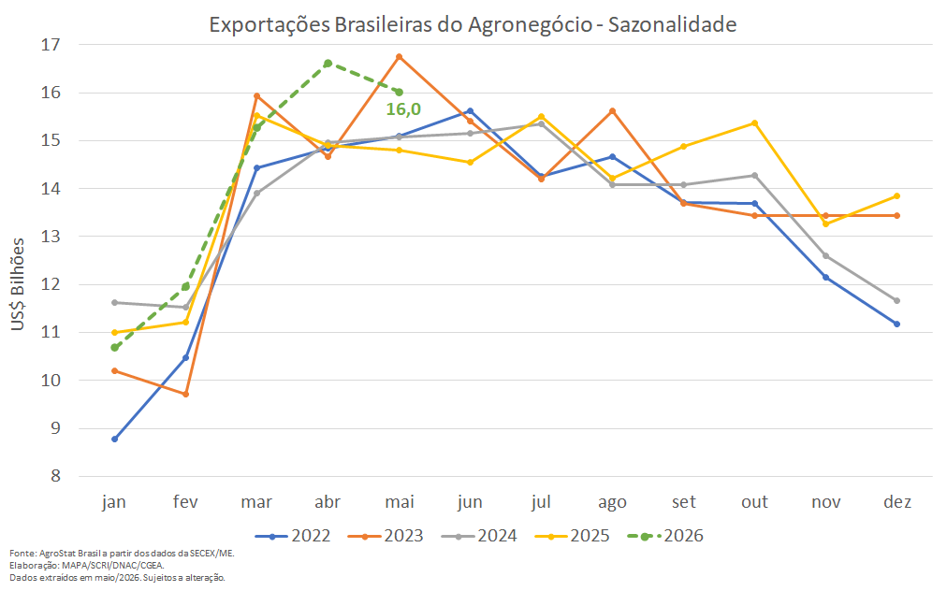

Produtos
Os seis principais setores exportadores do agronegócio brasileiro em maio de 2026 foram: complexo soja, com US$ 7,5 bilhões e 46,8% de participação; carnes, com US$ 3,2 bilhões e 19,8% de participação; produtos florestais, com US$ 1,4 bilhão e 8,6% de participação; café, com vendas de US$ 1,0 bilhão e 6,4% de participação; complexo sucroalcooleiro, com a cifra de US$ 707,9 milhões e 4,4% de participação; e fibras e produtos têxteis, com a soma de US$ 482,7 milhões e participação de 3,0%. Em conjunto, os seis setores em destaque representaram 89,1% das vendas externas do agronegócio no período em análise. Os demais 19 setores do agronegócio passaram de uma participação de 11,9% em maio de 2025 para 10,9% em maio de 2026.
No que tange à pauta exportadora do agronegócio por produtos, vale ressaltar que os dez principais itens, em conjunto, respondiam por 80,2% das vendas em maio de 2025 e passaram a representar 82,2% da pauta no corrente mês. A seguir, serão analisados cada um desses dez produtos.

- Soja em grãos: US$ 6,3 bilhões (+14,6%) e 14,8 milhões de toneladas (+5,1%)
Principal produto da pauta exportadora do agronegócio brasileiro no mês, com market share de 39,4%. O crescimento absoluto de suas vendas externas (+US$ 803,9 milhões) em comparação a maio de 2025 representou dois terços do incremento total das vendas do agronegócio no período (+US$ 1,2 bilhão). Tal elevação foi resultado da alta de 9,0% do preço médio de exportação do grão, em conjunto com o aumento de 5,1% no volume exportado, que passou de 14,1 milhões de toneladas em maio de 2025 para o terceiro maior montante já comercializado nesse mês em toda a série histórica, 14,8 milhões de toneladas.
O mercado chinês foi o principal comprador da oleaginosa brasileira no mês, com US$ 4,5 bilhões e participação de 71,2%. Além disso, foi o mercado que apresentou maior incremento em suas aquisições, com variação absoluta de US$ 435,4 milhões e variação relativa de 10,7% em relação ao mesmo período do ano anterior. Em seguida, destacaram-se os seguintes mercados compradores: União Europeia (US$ 560,1 milhões, +19,7% e 8,9% de participação), Turquia (US$ 222,6 milhões, 57,5% e 3,5% de participação), Tailândia (US$ 175,9 milhões, +112,6% e 2,8% de market share), Paquistão (US$ 175,4 milhões, +117,0% e 2,8% de participação), Vietnã (US$ 104,1 milhões, +248,5%, 1,7% de share) e México (US$ 101,4 milhões, +16,5% e participação de 1,6%).

- Carne Bovina in natura: US$ 1,7 bilhão (+50,2%) e 261,9 mil toneladas (+20,2%)
Segundo produto da pauta exportadora do agronegócio brasileiro no mês de maio, com recorde em valor exportado e em quantidade comercializada e participação de 10,6%. A cotação média de exportação da proteína animal subiu de US$ 5.202 por tonelada em maio de 2025 para US$ 6.505 por tonelada em maio de 2026 (+25,5%). Já o volume negociado atingiu o recorde de 261,9 mil toneladas no mês, com alta de 20,2% e colaborou para o valor recorde mensal, além do segundo maior crescimento absoluto entre todos os produtos (+US$ 569,9 milhões).
Segundo o Departamento de Agricultura do Estados Unidos (USDA), em sua publicação setorial mais recente, a produção global de carne bovina deve sofrer redução de 1% em 2026, para 61,6 milhões de toneladas, em função de queda na produção de diversos países tradicionais como Brasil, Estados Unidos, China, União Europeia e Austrália.
No que tange aos mercados compradores da proteína brasileira em maio de 2026, seguem os destaques: China, com US$ 1,0 bilhão (+80,1%) e 153,9 mil toneladas (+38,6%), com participação de 61,4% em valor; Estados Unidos, com US$ 158,8 milhões (+31,8%) e 25,7 mil toneladas (+14,1%), com 9,3% de participação; União Europeia, com US$ 66,9 milhões (+38,6%) e 6,8 mil toneladas (+11,9%), com participação de 3,9%; Rússia, com US$ 62,5 milhões (+78,1%) e 12,2 mil toneladas (+57,7%), com 3,7% de market share; Chile, com a soma de US$ 52,5 milhões (+3,2%) e 8,4 mil toneladas (-13,1%), com share de 3,1%.

- Farelo de Soja: US$ 954,2 milhões (+20,7%) e 2,5 milhões de toneladas (+12,1%)
As exportações de farelo de soja em maio de 2026 representaram 6,0% da pauta exportadora do agronegócio brasileiro, com incremento de 20,7% no valor exportado ante mesmo período do ano anterior ou, ainda, crescimento absoluto de US$ 163,4 milhões. A cotação média do produto exportado apresentou elevação de 7,6% (US$ 375 por tonelada), enquanto o volume comercializado cresceu 12,1% (2,5 milhões de toneladas).
Os três mercados que mais contribuíram para a elevação do valor exportado foram: Tailândia, com vendas de US$ 143,2 milhões, crescimento absoluto de US$ 81,1 milhões e variação relativa de 130,6%; Irã, com a soma de US$ 85,8 milhões, incremento absoluto de US$ 54,1 milhões e variação relativa de 170,2%; e Bangladesh, com exportações de US$ 54,5 milhões, com acréscimo de US$ 37,5 milhões ante maio de 2025 e variação relativa de 220,2%.
Outros mercados que estão na lista dos maiores compradores do farelo brasileiro até US$ 40 milhões, são: União Europeia (US$ 436,0 milhões, +1,8%), Indonésia (US$ 128,0 milhões, -3,4%), Coreia do Sul (US$ 63,7 milhões, -13,1%) e Vietnã (US$ 40,3 milhões, +86,6%).

- Café Verde: US$ 915,7 milhões (-24,5%) e 155,6 mil toneladas (-8,6%)
Quarto produto da pauta exportadora do agronegócio brasileiro de maio, com vendas externas de US$ 915,7 milhões e queda de 24,5% em relação a maio de 2025. A redução da cifra exportada foi resultado da retração de 8,6% do volume comercializado, concomitante à queda de 17,4% no preço médio do produto vendido ao mercado internacional, o que também acarretou perda de participação relativa no período de 8,2% para 5,7% das exportações do agro.
Segundo a Companhia Nacional de Abastecimento (CONAB), em seu segundo levantamento da safra de café 2026, a pesquisa de campo indica uma safra de 66,7 milhões de sacas beneficiadas (60 kg), com incremento de 18,0% em relação ao ciclo anterior, em virtude da bienalidade positiva para o café do tipo arábica, aumento da área de produção, crescente uso de tecnologias e insumos, além de condições climáticas favoráveis. Todo esse contexto positivo deve conduzir a um aumento da quantidade exportada no ano corrente.
No que diz respeito aos principais mercados de destino do café verde brasileiro no mês de maio, destacaram-se: União Europeia, com US$ 431,9 milhões, -22,8% e 47,2% de participação; Estados Unidos, com vendas de US$ 121,4 milhões, -38,9% e 13,3% de market share; Japão, com a soma de US$ 48,1 milhões, -45,5% e participação de 5,3%; Turquia, com US$ 33,9 milhões, +12,4% e 3,7% de share; Coreia do Sul, com a cifra de US$ 27,3 milhões, -23,5%% e participação de 3,0%; e Rússia, com vendas de US$ 27,1 milhões, -23,2% e market share de 3,0%.

- Carne de Frango in natura: US$ 882,7 milhões (+39,9%) e 441,6 mil toneladas (+32,3%)
As vendas externas de carne de frango in natura representaram 5,5% de todas as exportações do agronegócio no mês de maio de 2026, 1,2 ponto percentual acima da participação registrada em maio de 2025. O preço médio da mercadoria aumentou 5,7% no período, atingindo US$ 1.999 por tonelada, uma das maiores cotações da série histórica. Além disso, os embarques da proteína animal foram recorde para o mês, com alta de 32,3% em quantidade. Esses dois fatores conjugados produziram a receita recorde para os meses de maio de US$ 882,7 milhões (+39,9%).
No mês, o Brasil exportou carne de frango in natura para 135 destinos e os quatro principais compradores registraram market share superior a 10%. O Japão foi o principal mercado comprador do período, com a cifra de US$ 113,0 milhões (+94,0%) para um total de 41,5 mil toneladas embarcadas (+52,2%), com participação de 12,8%; a União Europeia totalizou aquisições de US$ 103,4 milhões (+62,6%) com o montante de 35,6 mil toneladas (+66,9%) e participação de 11,7%; o terceiro principal mercado de destino no mês foi a Arábia Saudita, com o valor de US$ 93,0 milhões (+27,3%) e volume negociado de 38,6 mil toneladas (+26,8%), representando 10,5% do total vendido da proteína animal brasileira no período; e na quarta posição, a China adquiriu US$ 90,6 milhões em maio (+80,5%), para um montante de 31,1 mil toneladas embarcadas (+53,9%), com participação relativa de 10,3%. Em conjunto, os quatro países representaram 45,3% das vendas externas da mercadoria e totalizaram US$ 154,9 milhões em crescimento absoluto em comparação aos valores de maio de 2025.

- Celulose: US$ 817,0 milhões (-16,8%) e 1,6 milhão de toneladas (-23,1%)
A celulose foi o sexto principal produto do agronegócio brasileiro em valor exportado no mês de maio, com US$ 817,0 milhões e 5,1% de participação na pauta exportadora. O preço médio do produto brasileiro no mercado externo cresceu de US$ 465 por tonelada em maio de 2025 para US$ 503 por tonelada nesse ano. Essa elevação de 8,2% contribuiu para amenizar a retração na receita, tendo em vista que a quantidade comercializada caiu 23,1% no período.
A China foi o principal destino da celulose brasileira no mês (US$ 326,3 milhões, -23,7% e 39,9% de participação), assim como o principal motivo para a diminuição das exportações no período, com variação negativa absoluta de US$ 101,6 milhões. O mercado chinês respondeu por praticamente metade das importações mundiais da mercadoria em 2025 e o Brasil foi o seu principal fornecedor. O ritmo de crescimento médio dessas aquisições foi de 8,2% ao ano entre 2016 e 2023 e, nos últimos três anos permaneceram estáveis. O forte investimento chinês para o desenvolvimento de sua capacidade doméstica de produção de celulose e seus derivados deve reorganizar todo o mercado global, abandonando o ritmo intenso de incremento de demanda visto na última década.
Os mercados de destino que se destacaram em seguida foram: União Europeia (US$ 247,1 milhões, -0,5%, 30,2% de market share), Estados Unidos (US$ 95,4 milhões, -11,5%, 11,7% de participação), Coreia do Sul (US$ 26,0 milhões, -11,0%, 3,2% de share) e Arábia Saudita (US$ 24,6 milhões, +42,1%, 3,0% de participação).

- Açúcar de Cana em Bruto: US$ 623,5 milhões (-29,7%) e 1,8 milhão de toneladas (-10,2%)
As vendas externas de açúcar de cana em bruto totalizaram US$ 623,5 milhões e representaram 3,9% das exportações do agronegócio brasileiro em maio de 2026. A cotação média do produto exportado caiu 21,7% no período, saindo de US$ 441 por tonelada para US$ 345 por tonelada. Adicionalmente, o volume negociado de açúcar caiu de 2,0 milhões de toneladas em maio de 2025 para 1,8 milhão de toneladas em maio último (-10,2%), o que acarretou retração de 29,7% na receita de exportação auferida.
Os principais destinos do açúcar de cana em bruto brasileiro em maio de 2026 foram: Bangladesh (US$ 86,0 milhões, +226,6%, 13,8% do total); Nigéria (US$ 74,5 milhões, +17,2%, 11,9% do total); Argélia (US$ 70,2 milhões, +117,9%, 11,3% do total), Jordânia (US$ 62,0 milhões, não houve aquisições em maio de 2025, 9,9% de participação) e Arábia Saudita (US$ 61,0 milhões, +19,8%, 9,8% de market share). Os mercados que mais contribuíram para a queda nas vendas do açúcar de cana em bruto brasileiro no período foram: China (-US$ 186,5 milhões); Emirados Árabes Unidos (-US$ 64,9 milhões); Índia (-US$ 53,0 milhões); e Indonésia (-US$ 39,6 milhões).
- Algodão não cardado nem penteado: US$ 449,6 milhões (+45,3%) e 291,2 mil toneladas (+51,5%)
O Algodão não cardado nem penteado foi o oitavo produto em valor exportado do mês de maio de 2026, com a cifra recorde de US$ 449,6 milhões ou 2,8% da pauta exportadora do agronegócio. A quantidade embarcada do produto também foi recorde, com 291,2 mil toneladas e aumento de 51,5% em relação a maio do ano anterior. Apesar dos recordes alcançados, a cotação média do algodão brasileiro negociado ao mercado externo caiu 4,1%, com US$ 1.544 por tonelada.
No âmbito das vendas externas por mercados de destino, os destaques do mês foram: Bangladesh (US$ 95,0 milhões, +82,4%, 21,1% de participação), Paquistão (US$ 85,2 milhões, +45,9%, 19,0% de market share), Turquia (US$ 63,9 milhões, +38,0%, 14,2% de participação), Vietnã (US$ 60,5 milhões, +16,2%, 13,4% de participação), China (US$ 43,2 milhões, +279,1%, 9,6% de share), indonésia (US$ 38,2 milhões, +56,3%, 8,5% de participação) e Índia (US$ 28,2 milhões, +52,4% e participação de 6,3%).

- Carne Suína in natura: US$ 278,3 milhões (+1,4%) e 111,2 mil toneladas (+4,9%)
Nono produto da pauta exportadora do agronegócio brasileiro em maio de 2026, a carne suína in natura registrou vendas recorde para o mês tanto em valor (US$ 278,3 milhões), quanto em quantidade (111,2 mil toneladas). Apesar da elevação de 4,9% no volume comercializado, o preço médio da carne brasileira enviada para o mercado externo caiu 3,3%, saindo de US$ 2.590 por tonelada para US$ 2.503 por tonelada no período. Tal comportamento resultou em alta de 1,4% no valor exportado no mês.
Os principais mercados compradores da proteína animal brasileira em maio foram: Japão (US$ 51,1 milhões, +81,7%, 18,3% do total exportado), Filipinas (US$ 49,7 milhões, -17,1%, 17,9% de participação), Chile (US$ 24,2 milhões, -13,8%, 8,7% de market share), México (US$ 20,1 milhões, +14,0%, 7,2% do total), China (US$ 16,0 milhões, -25,6%, 5,7% de participação), Hong Kong (US$ 15,7 milhões, +0,8%, 5,6% de share) e Argentina (US$ 14,9 milhões, +3,0%, 5,3% de participação).

- Óleo de Soja em bruto: US$ 227,1 milhões (+56,8%) e 192,1 mil toneladas (+35,7%)
O décimo produto da pauta exportadora do agronegócio brasileiro em maio de 2026 foi o óleo de soja em bruto, cujas vendas alcançaram a cifra de US$ 227,1 milhões, o que representa aumento de 56,8% em relação ao valor observado no mesmo mês de 2025. O preço médio do produto exportado aumentou 15,6% no período, passando para US$ 1.182 por tonelada, enquanto o volume comercializado cresceu 35,7% em comparação a maio de 2025.
A Índia foi o principal mercado comprador e responsável pelo resultado positivo registrado, com soma total de US$ 195,2 milhões - 86% de participação - e crescimento absoluto de US$ US$ 78,6 milhões, 95,5% do incremento verificado no mês. Os dois outros mercados com aquisições expressivas no período foram: Argélia, com US$ 19,3 milhões (+16,1%), e Bangladesh, com US$ 11,5 milhões (+17,5%).

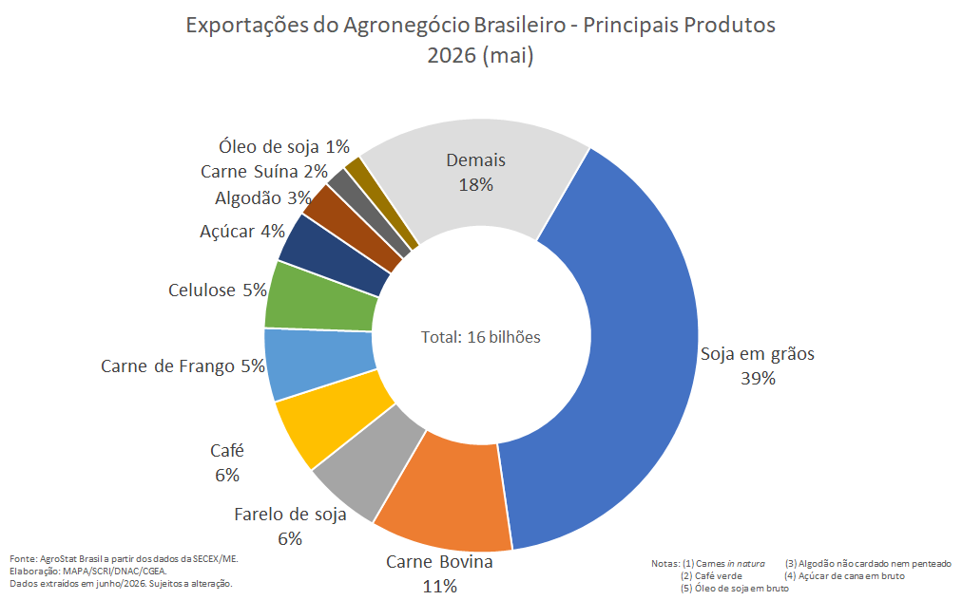

Principais recordes de maio de 2026:
- Carne Bovina in natura – recorde em valor (US$ 1,7 bilhão; +50,2%) e quantidade (261,9 mil toneladas; + 20,2%);
- Carne de Frango in natura – recorde em valor (US$ 882,7 milhões; +39,9%) e quantidade (441,6 mil toneladas; +32,3%);
- Algodão não cardado nem penteado – recorde em valor (US$ 449,6 milhões; +45,3%) e quantidade (291,2 mil toneladas; +51,5%);
- Carne Suína in natura – recorde em valor (US$ 278,3 milhões; +1,4%) e quantidade (111,2 mil toneladas; +4,9%);
- Bovinos vivos – recorde em valor (US$ 105,7 milhões; +0,8%);
- Miudezas de Frango – recorde em valor (US$ 62,5 milhões; +20,5%) e quantidade (42,0 mil toneladas; +17,2%);
- Miudezas de Carne Bovina – recorde em quantidade (21,4 mil toneladas; +0,5%);
- Outras rações para animais domésticos – recorde em valor (US$ 38,2 milhões; +20,3%) e quantidade (29,8 mil toneladas; +27,4%);
- Óleo de Milho – recorde em valor (US$ 28,5 milhões; +797,6%) e quantidade (24,0 mil toneladas; + 659,6%).

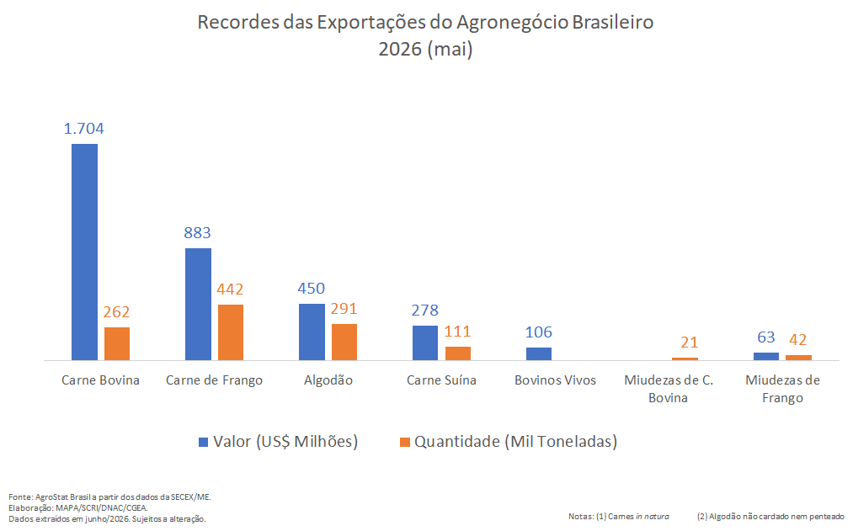

Houve recorde de crescimento, também, nas exportações de outros produtos não tradicionais da pauta exportadora, como por exemplo:
- Sementes de Gergelim – recorde em quantidade (24,3 mil toneladas; +2,7%);
- Mangas frescas ou secas – recorde em valor (US$ 21,8 milhões; +68,1%) e quantidade (19,0 mil toneladas; +92,0%);
- Maçãs frescas – recorde em valor (US$ 17,7 milhões; +291,9%);
- Abacates frescos ou secos – recorde em valor (US$ 14,9 milhões; +202,3%) e quantidade (9,2 mil toneladas; +224,9%);
- Pães, Biscoitos e Produtos de Pastelaria – recorde em valor (US$ 12,6 milhões; +21,1%);
- Mate – recorde em valor (US$ 10,8 milhões; +27,3%).

Em relação às importações de produtos do agronegócio, destacaram-se no mês de maio/2026 os seguintes produtos: trigo (US$ 134,2 milhões e -13,2 % em relação a 2025 e 8,3% do total importado); papel (US$ 102,7 milhões e +23,5% em relação a 2025 e 6,4% do total importado); salmões (US$ 84,0 milhões e +36,2% em relação a 2025 e 5,2% do total importado); óleo de dendê ou de palma (US$ 77,6 milhões e -17,7% em relação a 2025 e 4,8% do total importado); vestuário e outros produtos têxteis de algodão (US$ 68,2 milhões e +26,9% em relação a 2025 e 4,2% do total importado); leite em pó (US$ 64,7 milhões e +20,9% em relação a 2025 e 4,0% do total importado); azeite de oliva (US$ 61,3 milhões e +29,0% em relação a 2025 e 3,8% do total importado); vinho (US$ 49,4 milhões e +3,9% em relação a 2025 e 3,1% do total importado); outras rações para animais domésticos (US$ 43,1 milhões e +22,2% em relação a 2025 e 2,7% do total importado); e batatas preparadas ou conservadas (US$ 41,8 milhões e +6,1% em relação a 2025 e 2,6% do total importado).

Destinos
No mês de maio de 2026 a China foi o principal destino das vendas externas do agronegócio brasileiro, somando US$ 6,3 bilhões, ou 39,2% do valor total. As exportações para a China apresentaram um crescimento de 12,8%, de modo que o mercado foi o que mais contribuiu para o aumento das exportações brasileiras do setor no período. A soja em grãos, principal produto da pauta, com 71,5% do valor, registrou US$ 4,5 bilhões (+10,7%) e 10,5 milhões de toneladas. O aumento nas vendas da oleaginosa ocorreu em função da elevação no preço médio (+9,1%) e do aumento na quantidade embarcada (+1,5%). Outros produtos que se destacaram na pauta foram: carne bovina in natura (US$ 1,0 bilhão e +80,1% em relação a maio/2025) e celulose (US$ 326,3 milhões e -23,7%).

A União Europeia, por sua vez, foi o segundo principal destino em valor exportado, alcançando a cifra de US$ 2,4 bilhões. Na comparação com o mesmo período em 2025 houve crescimento de 5,4%, em função do aumento das vendas de soja em grãos (+US$ 92,3 milhões em relação ao mesmo mês do ano anterior), que foi o primeiro item da pauta em valor exportado (US$ 560,1 milhões). O farelo de soja foi o segundo item da pauta, com a cifra de US$ 436,0 milhões no mês, com expansão de 1,8% ante maio de 2025. O terceiro produto em valor foi o café verde, com a soma de US$ 431,9 milhões. Na comparação com o mesmo período do ano prévio houve queda de 22,8% nas vendas brasileiras de café verde, assim como houve também para celulose (US$ 247,1 milhões e -0,5%), quarto produto da lista de maio de 2026. Entre os destaques em termos de crescimento absoluto das vendas no período, cabe citar a carne de frango in natura (+US$ 39,8 milhões, +62,6%), o fumo não manufaturado (+US$ 26,2 milhões, +37,1%), a carne bovina in natura (+US$ 18,6 milhões, +38,6%) e o óleo de milho (+US$ 18,3 milhões, +1.811%).
Por outro lado, as exportações do agro brasileiro aos Estados Unidos sofreram redução de 28,0% em maio, somando US$ 837,1 milhões. A carne bovina in natura foi o principal item da pauta, somando US$ 158,8 milhões (+31,8%). Esse foi um dos únicos dois produtos entre os dez principais exportados pelo Brasil ao mercado norte-americano que registrou crescimento em relação a maio de 2025. O outro item foi a madeira compensada, com vendas de US$ 27,5 milhões, que aumentaram 4,4% em valor e 7,8% em quantum. Considerando o valor exportado destacaram-se também as vendas brasileiras de café verde (US$ 121,4 milhões e –38,9% em relação a maio/2025); celulose (US$ 95,4 milhões e –11,5% em relação a 2025); suco de laranja (US$ 74,2 milhões e –32,5% em relação a 2025) e carne bovina industrializada (US$ 36,6 milhões e –21,6% em relação a maio de ano anterior).
Outros mercados que se destacaram em termos de contribuição ao crescimento, além dos já citados China e União Europeia foram: Bangladesh (+US$ 216,5 milhões, +168,2%); Tailândia (+US$ 176,3 milhões, +112,7%); Vietnã (+US$ 135,0 milhões, +74,8%), Paquistão (+US$ 122,1 milhões, +82,9%), Turquia (+US$ 90,5 milhões, +28,4%) e Jordânia (+US$ 85,2 milhões, +361,8%).

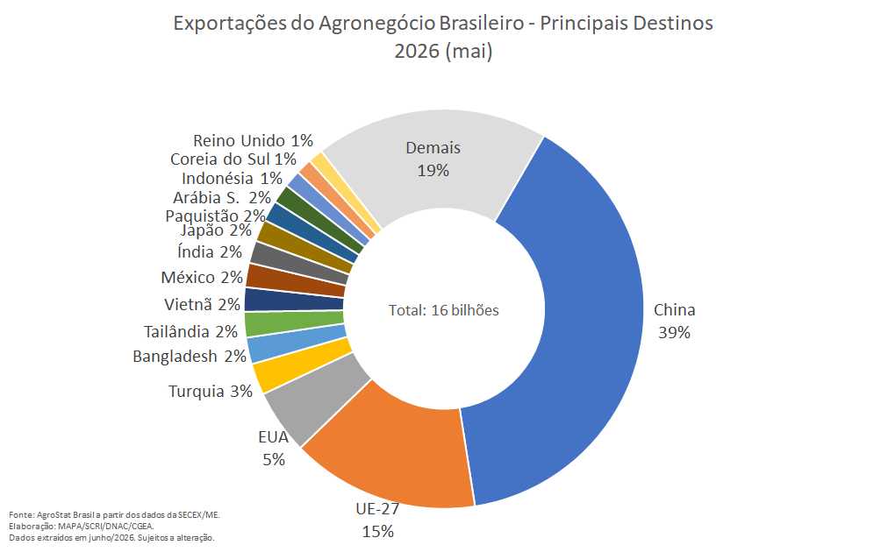

II – ANO: JANEIRO-MAIO/2026

Nos cinco primeiros meses de 2026 as exportações brasileiras do agronegócio alcançaram a cifra de US$ 70,55 bilhões. Esse montante representa um recorde histórico para o período janeiro a maio. Na comparação com 2025 houve crescimento de 4,6%, decorrente principalmente do aumento nas vendas de soja em grãos (+US$ 2,87 bilhões) e carne bovina in natura (+US$ 2,01 bilhões).
O agronegócio representou 47,5% das exportações totais brasileiras no período, participação inferior aos 49,3% registrados entre janeiro e maio de 2025. Os produtos que não pertencem ao agronegócio registraram 12,7% de crescimento, somando US$ 78,02 bilhões.
As importações de produtos do agronegócio foram de US$ 8,25 bilhões em 2026, o que representa uma queda de 3,4% em relação aos US$ 8,54 bilhões obtidos no ano anterior. Cabe ressaltar, contudo que esse montante não inclui insumos utilizados à produção agropecuária, como por exemplo fertilizantes (US$ 5,61 bilhões e +12,8% em relação a 2025) e defensivos (US$ 1,54 bilhão e -12,4% em relação a 2025).

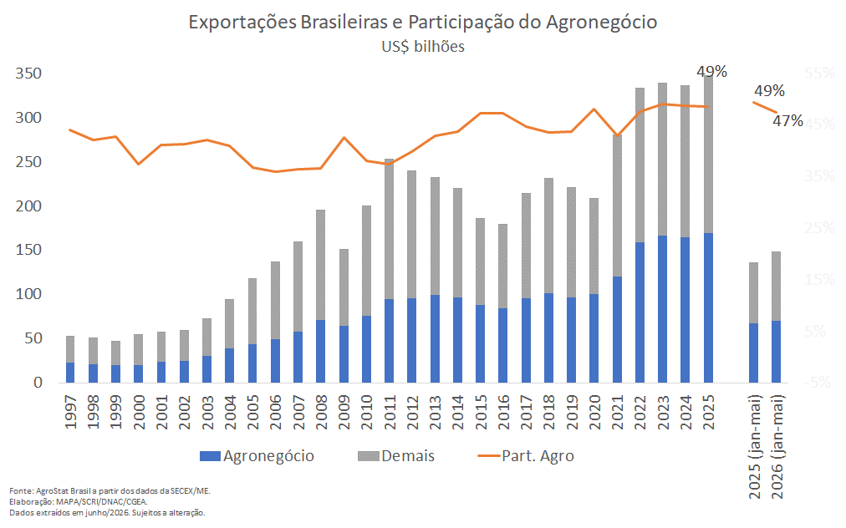

Produtos
Os cinco principais setores do agronegócio em termos de valor exportado entre janeiro e maio de 2026 foram: complexo soja (US$ 27,62 bilhões e 39,2% de participação); carnes (US$ 14,31 bilhões e 20,3% de participação); produtos florestais (US$ 6,69 bilhões e 9,5% de participação); café (US$ 5,53 bilhões e 7,8% de participação) e complexo sucroalcooleiro (US$ 3,51 bilhões e 5,0% de participação. Em conjunto, esses setores representaram 81,7% das vendas externas do agronegócio brasileiro, enquanto em 2025 os cinco setores principais tiveram participação de 80,7%, o que indica aumento da concentração da pauta exportadora em 2026.
Em relação aos produtos, os dez principais itens da pauta somaram US$ 55,52 bilhões, o que significa 78,7% do valor exportados pelo setor no período. A seguir são analisados cada um desses.
- Soja em grãos: US$ 22,89 bilhões (+14,3%) e 55,08 milhões de toneladas (+6,9%)
As exportações brasileiras de soja em grãos somaram US$ 22,89 bilhões, o que representou 32,4% do valor total das exportações do setor nos primeiros cinco meses do ano. O produto foi o que mais contribuiu para o crescimento das vendas externas em valor, graças não apenas ao aumento da quantidade embarcada (+3,55 milhões de toneladas, ou em termos relativos +6,9%), que foi recorde, como também do preço médio, que passou de US$ 388 entre janeiro e maio de 2025 para US$ 416 por tonelada nos últimos cinco meses (+7,0%). O aumento do quantum reflete a maior produção histórica do grão, que de acordo com a CONAB, alcançou 171,48 milhões de toneladas em 2024/2025 e deverá ultrapassar 180 milhões de toneladas na safra 2025/26 (+5,0%). Quanto ao preço, apesar da queda no cenário internacional relacionada ao aumento da oferta, o crescimento da demanda chinesa garantiu a elevação do preço médio de exportação brasileira.
A China representou 69,1% das vendas externas da oleaginosa brasileira no período, somando US$ 15,83 bilhões (+US$ 1,03 bilhão, ou em termos relativos, +6,9%), o que equivaleu a 38,09 milhões de toneladas (+0,1%). Além da China, outros mercados que contribuíram para o aumento das exportações brasileiras foram a União Europeia, com US$ 516,31 milhões acima do que havia sido exportado em 2025 (+37,8%); Turquia (+US$ 343,62 milhões, +69,4%); Tailândia (+US$ 231,76 milhões, +49,0%) e Paquistão (+US$ 210,71 milhões, +59,1%).

- Carne Bovina in natura: US$ 7,26 bilhões (+38,3%) e 1,22 milhão de toneladas (+16,2%)
A carne bovina in natura foi responsável por 10,3% das vendas externas do agro brasileiro em 2026 (janeiro-maio). Tanto o valor (US$ 7,26 bilhões) como a quantidade (1,22 milhão de toneladas) foram os maiores já alcançados na série histórica. O aumento do preço médio também contribuiu para esse resultado, passando de US$ 5.021 por tonelada em 2025 para US$ 5.972 por tonelada em 2026.
Os principais destinos da carne bovina in natura brasileira foram: China (US$ 3,74 bilhões, +51,7% em relação a 2025); Estados Unidos (US$ 973,41 milhões, +36,0%); Chile (US$ 336,94 milhões, +29,4%); União Europeia (US$ 318,38 milhões, +32,6%); Rússia (US$ 220,53 milhões, +73,2%); México (US$ 179,525 milhões, -3,5%) e Egito (US$ 142,68 milhões, +56,4%). Em conjunto os sete mercados responderam por mais de 80% do valor exportado pelo Brasil no ano de 2026 (até maio). O mercado chinês foi o que mais contribuiu para o crescimento das vendas da proteína, com aumento de US$ 1,27 bilhão na comparação com o ano prévio.

- Café verde: US$ 5,02 bilhões (-19,8%) e 761,66 mil toneladas (-22,3%)
O café verde foi o terceiro item da pauta exportadora do agronegócio brasileiro entre janeiro e maio, somando US$ 5,02 bilhões (7,1% do total exportado pelo agro). Houve, no entanto, queda de 19,8% do valor exportado, em função da queda na quantidade embarcada (-22,3%), que não foi compensada pela elevação do preço médio (+3,2%).
A CONAB prevê a produção da safra de 2026 em 66,70 milhões de sacas beneficiadas, enquanto em 2025 foram 56,54 milhões de sacas. 2026 é um ano de bienalidade positiva para o café, de modo que se espera um aumento produtivo em relação ao ano anterior. Mas mesmo quando comparado ao ano de 2024, que também teve bienalidade positiva, o aumento foi de 23,0%. Por outro lado, apesar do aumento da produção, a “redução na exportação brasileira de café nos primeiros meses de 2026 reflete o quadro de baixo patamar dos estoques internos. A limitação da produção nos anos anteriores, combinada a uma demanda exportadora aquecida, influenciou a redução dos estoques internos”.
Os quatro principais destinos do café verde brasileiro em termos de valor exportado sofreram redução em valor: União Europeia (-US$ 362,28 milhões); Estados Unidos (-US$ 387,08 milhões); Japão (-US$ 132,50 milhões) e Turquia (-US$ 29,36 milhões).

- Celulose: US$ 4,24 bilhões (-5,7%) e 8,57 milhões de toneladas (-8,8%)
As exportações de celulose alcançaram a cifra de US$ 4,24 bilhões, ou seja, uma queda de 5,7% em relação aos US$ 4,49 bilhões exportados no ano anterior. A queda na quantidade embarcada do produto foi responsável pelas perdas em valor, uma vez que o preço médio subiu 3,3%.
A China adquiriu quase metade das exportações brasileiras de celulose, somando US$ 2,06 bilhões (-1,3%). Outros mercados que destacaram foram a União Europeia e os Estados Unidos, que somaram US$ 986,47 milhões e US$ 507,28 milhões, respectivamente.

- Carne de Frango in natura: US$ 4,10 bilhões (+11,8%) e 2,11 milhões de toneladas (+9,1%)
As vendas externas de carne de frango in natura alcançaram valores recordes para o acumulado de janeiro a maio, com US$ 4,10 bilhões e 2,11 milhões de toneladas. O preço médio da proteína também influenciou o resultado, com aumento de 2,5% (US$ 1.892 para US$ 1.939 por tonelada).
O aumento nas vendas para o Japão (+US$ 194,51 milhões, +67,4%) e União Europeia (+US$ 129,57 milhões, +44,4%) foi o que mais contribuiu para o resultado observado. O Japão teve 11,8% de participação nas vendas do produto brasileiro, seguido pela Arábia Saudita (10,4%); União Europeia (10,3%) e China (10,1%).

- Farelo de soja: US$ 3,66 bilhões (+8,9%) e 10,20 milhões de toneladas (+6,7%)
De acordo com a Associação Brasileira das Indústrias de Óleos Vegetais, ABIOVE, a previsão de produção do farelo de soja é de 48,10 milhões de toneladas para todo o ano de 2026, o que representa um crescimento de 7,2% em relação aos 44,85 milhões de toneladas registrados em 2025. Nesse cenário de aumento da produção, as exportações de farelo de soja alcançaram a quantidade recorde de 10,20 milhões de toneladas, ou o equivalente a US$ 3,66 bilhões.
O Irã, quarto principal destino do farelo de soja brasileiro (US$ 365,73 milhões), atrás em valor exportado apenas de União Europeia (US$ 1,48 bilhão), Indonésia (US$ 657,65 milhões) e Tailândia (US$ 468,59 milhões), foi o mercado que mais contribuiu para o incremento nas vendas externas do produto, com aumento de US$ 333,97 milhões entre janeiro e maio de 2026 (+1.052%).

- Açúcar de cana em bruto: US$ 2,84 bilhões (-24,1%) e 7,99 milhões de toneladas (-1,6%)
As vendas de açúcar de cana em bruto foram de US$ 2,84 bilhões entre janeiro e maio de 2026, o que representa uma retração de 24,1% ante o mesmo período do ano prévio. Houve redução não somente do quantum (-1,6%), mas principalmente do preço médio (-22,8%).
A retomada da produção indiana de açúcar, que foi de 28 milhões de toneladas em 2024/25, passando para 30 milhões de toneladas em 2025/26 e com previsão de 33,6 milhões de toneladas em 2026/27, está influenciando a oferta mundial e consequentemente pressionando os preços internacionais do produto. A Índia é o segundo maior produtor mundial de açúcar, atrás somente do Brasil. De acordo com a CONAB a produção brasileira de açúcar é de 44,18 milhões de toneladas em 2026/26 e 43,95 milhões de toneladas em 2026/27 (-0,5%).
Apesar da recuperação de sua produção, a Índia ainda ocupa a primeira posição no ranking de destinos do açúcar de cana em bruto brasileiro em 2026, somando US$ 312,50 milhões ou 905,24 mil toneladas. Contudo o valor exportado reflete uma queda de 2,5% (-US$ 8,14 milhões em termos absolutos), ainda que a quantidade tenha aumentado em 30,5%. O país que mais contribuiu para a redução das vendas externas foi a China (US$ -306,02 milhões no período janeiro a maio, -76,1%), que ocupou a oitava posição entre os mercados de destino do produto.

- Algodão não cardado nem penteado: US$ 2,44 bilhões (+7,6%) e 1,60 milhão de toneladas (+17,3%)
O algodão não cardado e nem penteado registrou o maior valor da série histórica (US$ 2,44 bilhões), bem como a maior quantidade embarcada para o acumulado janeiro a maio (1,60 milhão de toneladas). o produto representou 3,5% do valor total das exportações brasileiras do agronegócio nos primeiros cinco meses de 2026.
O aumento nas vendas para a China foi o que mais influenciou no resultado positivo observado (+US$ 357,09 milhões, +155,7%). O país também foi o principal destino das vendas brasileiras de algodão, com share de 24,0%. Outros destinos que se destacaram, com vendas acima de US$ 100 milhões foram: Bangladesh (US$ 431,73 milhões e +11,6% em relação a 2025); Turquia (US$ 335,18 milhões e -4,5%); Paquistão (US$ 304,01 milhões e -38,6%); Vietnã (US$ 286,42 milhões e -27,1%); Índia (US$ 194,72 milhões e +149,3%) e Indonésia (US$ 153,19 milhões e +18,4%).

- Milho: US$ 1,65 bilhão (+20,7%) e 7,46 milhões de toneladas (+22,4%)
As exportações brasileiras de milho somaram US$ 1,65 bilhão entre janeiro e maio de 2026, o que representa um crescimento de 20,7% na comparação com o ano anterior. Esse incremento se deu pela expansão na quantidade embarcada, que compensou a queda no preço médio (-1,3%).
A produção de milho na safra 2025/26 está prevista pela CONAB em 22,56 milhões de toneladas, o que representa um recorde histórico e favorece o excedente exportável do grão.
Os três principais destinos do milho brasileiro foram: Egito (US$ 389,56 milhões, +35,8% em relação a 2025); Vietnã (US$ 347,01 milhões, +304,5%) e Irã (US$ 341,43 milhões, -32,3%). Em conjunto os três mercados representaram 65,5% das vendas do grão brasileiro ao mundo no período.

- Carne suína in natura: US$ 1,43 bilhão (+11,7%) e 568,42 mil toneladas (+11,8%)
O período entre janeiro e maio de 2026 foi de recorde para as vendas externas de carne suína in natura, tanto em valor como em quantidade. Na comparação com o ano anterior houve crescimento te 11,7% em valor, decorrente da expansão nos embarques, uma vez que o preço médio caiu 0,1%.
O aumento nas vendas para Filipinas (+US$ 112,81 milhões, +43,0%) e Japão (+US$ 103,24 milhões, 70,5%) foi o que mais contribuiu para o resultado positivo observado. Em termos de valor, se destacaram as exportações para Filipinas (US$ 375,11 milhões e 26,3% do total); Japão (US$ 249,67 milhões e 17,5% do total); Chile (US$ 112,64 milhões e 7,9% do total); China (US$ 95,79 milhões e 6,7% do total) e Hong Kong (US$ 81,19 milhões e 5,7% do total).

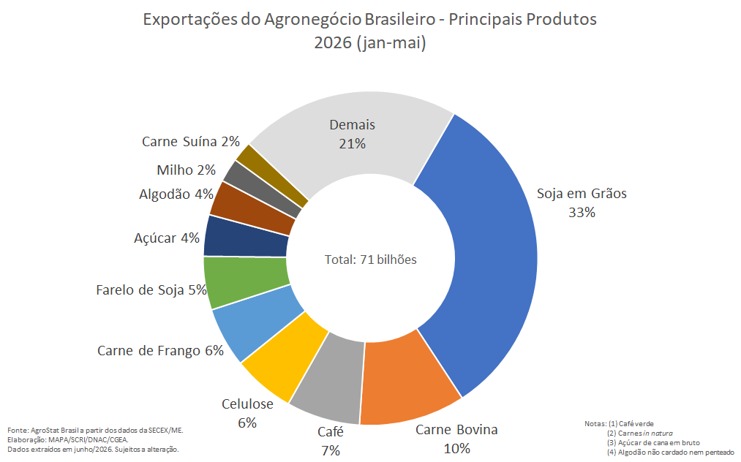

Principais recordes históricos entre janeiro e maio de 2026:
- Soja em grãos – recorde em quantidade (55,08 milhões de toneladas; + 6,9%);
- Carne Bovina in natura – recorde em valor (US$ 7,26 bilhões; +38,3%) e quantidade (1,22 milhão de toneladas; +16,2%);
- Farelo de soja – recorde em quantidade (10,20 milhões de toneladas; + 6,7%);
- Carne de frango in natura – recorde em valor (US$ 4,10 bilhões; +11,8%) e quantidade (2,11 milhões de toneladas; +9,1%);
- Algodão não cardado nem penteado – recorde em valor (US$ 2,44 bilhões; +7,6 %) e quantidade (1,60 milhão de toneladas; + 17,3%);
- Carne Suína in natura – recorde em valor (US$ 1,43 bilhão; +11,7%) e quantidade (568,42 mil toneladas; +11,8%);
- Bovinos vivos – recorde em valor (US$ 645,70 milhões; +65,0%) e quantidade (568,42 mil toneladas; +41,5%);
- Miudezas de frango – recorde em valor (US$ 323,71 milhões; +7,5%) e quantidade (216,06 mil toneladas; +6,8%);
- Miudezas de carne bovina – recorde em quantidade (106,18 mil toneladas; + 5,5%);
- Pimenta Piper seca – recorde em valor (US$ 294,74 milhões; +8,4%) e quantidade (47,48 mil toneladas; +7,9%);
- Arroz – recorde em quantidade (737,91 mil toneladas; +107,2%);

Houve recorde de crescimento, também, nas exportações de outros produtos não tradicionais da pauta exportadora, como por exemplo:
- Rações para animais domésticos – recorde em valor (US$ 181,39 milhões; +12,4%);
- Amendoim em grãos – recorde em quantidade (115,63 mil toneladas; + 19,6%);
- DDG (sêmeas, farelos e outros resíduos do milho) – recorde em valor (US$ 129,50 milhões; +37,7%) e quantidade (554,86 mil toneladas; + 30,5%);
- Mangas frescas ou secas – recorde em quantidade (100,12 mil toneladas; + 36,0%);
- Óleo de milho – recorde em valor (US$ 107,54 milhões; +93,5%) e quantidade (89,49 mil toneladas; + 59,0%);
- Melões frescos – recorde em valor (US$ 95,54 milhões; +11,6%) e quantidade (113,75 mil toneladas; + 1,0%).

Ainda no contexto dos recordes de produtos considerados não tradicionais, cabe ressaltar as exportações de DDG (Dried Distillers Grains), os grãos secos de destilaria, subproduto da indústria de biocombustíveis de milho. Houve abertura de mercado realizadas pelo Ministério da Agricultura e Pecuária, que ampliaram o acesso do produto brasileiro a 21 mercados desde 2023. Cabe destacar, por exemplo as vendas externas para a China (US$ 63,2 milhões entre janeiro e maio de 2026), Turquia (US$ 30,9 milhões), Vietnã (US$ 11,5 milhões) e Nova Zelândia (US$ 7,5 milhões).

As importações do agronegócio brasileiro totalizaram US$ 8,25 bilhões entre janeiro e maio de 2026, o que representou uma queda de 3,4% em relação aos US$ 8,54 bilhões adquiridos no mesmo período do ano anterior. Os produtos que se destacaram em termos de valor importado foram: trigo (US$ 503,48 milhões, 6,1% do total e -30,6% em relação a 2025); papel (US$ 492,51 milhões, 6,0% do total e +18,0% em relação a 2025); salmões (US$ 425,13 milhões, 5,2% do total e +9,7% em relação a 2025); vestuário e outros produtos têxteis de algodão (US$ 380,16 milhões, 4,6% do total e +19,1% em relação a 2025); óleo de dendê ou de palma (US$ 323,64 milhões, 3,9% do total e -6,6% em relação a 2025); leite em pó (US$ 305,13 milhões, 3,7% do total e +5,3% em relação a 2025); azeite de oliva (US$ 259,39 milhões, 3,1% do total e +19,1% em relação a 2025) e vinho (US$ 215,06 milhões, 2,6% do total e +8,9% em relação a 2025). Por outro lado, os produtos que mais contribuíram para a redução das importações no período foram trigo (-US$ 221,62 milhões) e cacau inteiro ou partido (-US$ 289,65 milhões).

Destinos
A China, principal destino do agronegócio brasileiro em 2026 foi responsável por 34,1% das exportações no período. Foram exportados US$ 24,08 bilhões, ou seja, 10,5% acima dos US$ 21,80 bilhões em vendas no ano prévio. Os produtos que mais contribuíram para esse resultado positivo foram: soja em grãos (+US$ 1,03 bilhão, +6,9%) e carne bovina in natura (+US$1,27 bilhão, +51,7%). Os dois produtos foram também os principais em termos de valor exportado, somando US$ 19,57 bilhões, ou 81,2% das exportações brasileiras do agronegócio ao mercado chinês.
Em seguida destaca-se a União Europeia, cujas aquisições junto ao Brasil somaram US$ 10,44 bilhões (14,8% do total). Os principais produtos exportados ao bloco foram: café verde (US$ 2,53 bilhões, -12,5% em relação a 2025); soja em grãos (US$ 1,88 bilhão, +37,8% em relação a 2025); farelo de soja (US$ 1,48 bilhão e -9,3% em relação a 2025) e celulose (US$ 986,47 milhões, -2,6% em relação a 2025). O aumento nas vendas de soja em grãos (+516,31 milhões) e carne de frango in natura (+US$ 129,57 milhões) foi o que mais contribuiu para a elevação das vendas brasileiras ao mercado europeu no período.
Os Estados Unidos, por sua vez, ocuparam a terceira posição no ranking de mercados de destino do agronegócio brasileiro, com US$ 4,09 bilhões. Na comparação com o ano anterior houve queda de 27,4%, em função da redução generalizadas nas vendas dos principais produtos da pauta, no contexto de aplicação de tarifas aos produtos brasileiros a partir de abril de 2025. A queda nas vendas de café verde (-US$ 387,08 milhões), suco de laranja (-US$ 334,57 milhões) e sebo bovino (-US$ 100,12 milhões) foi o que teve maior impacto negativo sobre as exportações brasileiras do setor. Por outro lado, as vendas de carne bovina in natura cresceram US$ 257,48 milhões, o que compensou parte das perdas observadas.

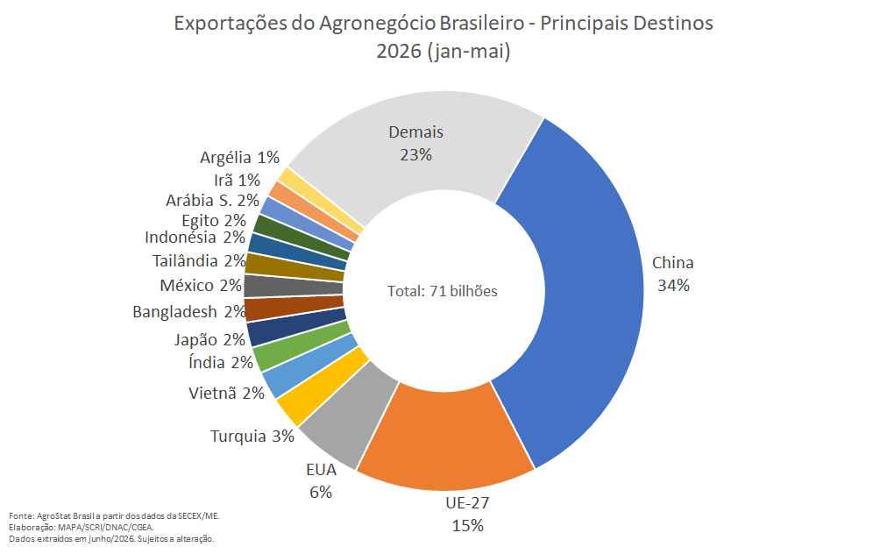

NOTA METODOLÓGICA
A classificação de produtos do agronegócio utilizada nesta nota foi atualizada de acordo com a Resolução GECEX Nº 692, de 27/01/2026, que alterou a Nomenclatura Comum do MERCOSUL – NCM para adaptá-la em relação às modificações do Sistema Harmonizado de Designação e de Codificação de Mercadorias (SH-2022), que estabelece um método internacional para a classificação de mercadorias. Disponível em: https://www.gov.br/mdic/pt-br/assuntos/camex/resolucoes/resolucoes
A Balança Comercial do Agronegócio utiliza uma classificação dos produtos do agronegócio que reúne 3.110 NCM’s em 25 setores. Essa é a mesma classificação utilizada no Sistema de Estatísticas de Comércio Exterior do Agronegócio Brasileiro, AGROSTAT BRASIL - base de dados online que oferece uma visão detalhada e atualizada das exportações e importações brasileiras do agronegócio. Mais informações da metodologia e classificação podem ser consultadas no site: http://agrostat.agricultura.gov.br

USDA - Livestock and Poultry: World Markets and Trade. Disponível em: https://apps.fas.usda.gov/psdonline/app/index.html#/app/downloads
https://www.gov.br/conab/pt-br/atuacao/informacoes-agropecuarias/safras/safra-de-cafe/2o-levantamento-de-cafe-safra-2026/boletim-de-safras-cafe-mai_26.pdf
Importações chinesas de celulose. Conceito Sistema Harmonizado a 4 dígitos (SH4): 4701, 4702, 4703, 4704, 4705 e 4706. Dados disponíveis em: https://www.trademap.org/brazil/Index.aspx
Fonte: CONAB, Série Histórica. Disponível em: https://www.gov.br/conab/pt-br/atuacao/informacoes-agropecuarias/safras/series-historicas/graos/soja/sojaseriehist.xls/view
Fonte: CONAB, Boletim Café maio 2026. Disponível em: https://www.gov.br/conab/pt-br/atuacao/informacoes-agropecuarias/safras/safra-de-cafe/2o-levantamento-de-cafe-safra-2026/2o-levantamento-de-cafe-safra-2026
Fonte: ABIOVE, Balanço de Oferta e Demanda Anual. Disponível em: https://abiove.org.br/estatisticas-cadeia-da-soja-mensal/
Fonte: USDA. PSD Online. Disponível em: https://apps.fas.usda.gov/psdonline/app/index.html#/app/advQuery
Fonte: CONAB. Série Histórica. Disponível em: https://www.gov.br/conab/pt-br/atuacao/informacoes-agropecuarias/safras/series-historicas/cana-de-acucar/industria/canaseriehist-industria.xls/view
Fonte: CONAB. Série Histórica. Disponível em: https://www.gov.br/conab/pt-br/atuacao/informacoes-agropecuarias/safras/series-historicas/graos/milho/milhototalseriehist.xls/view

